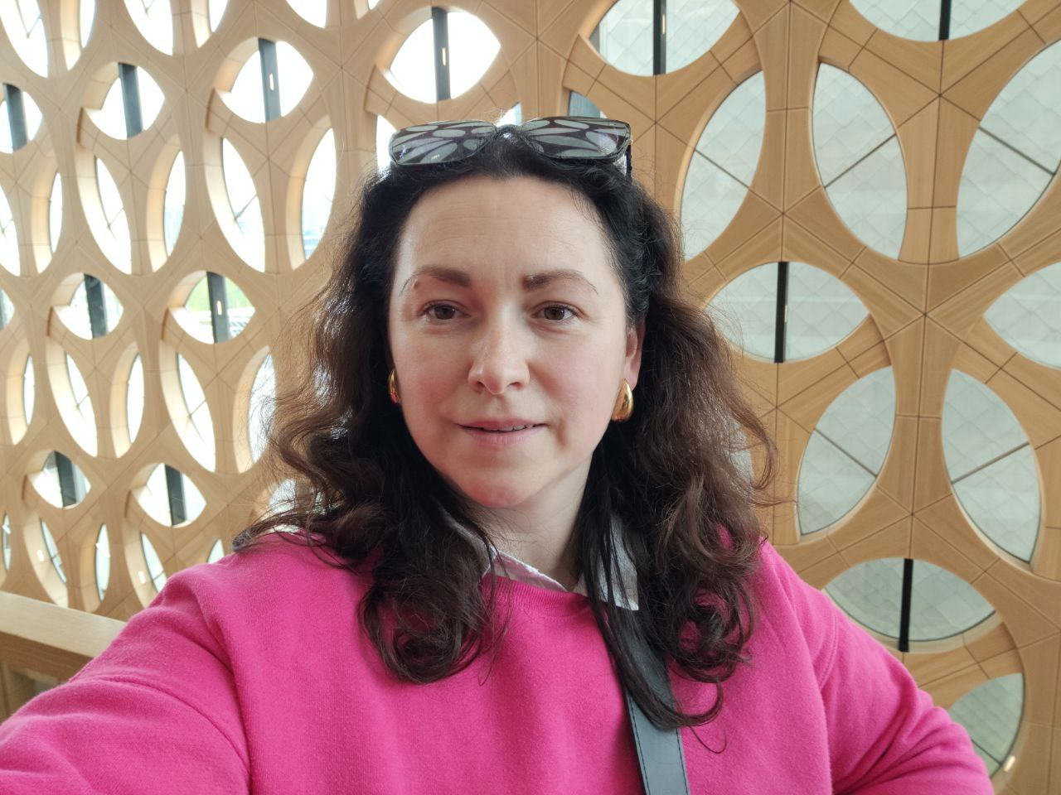
Аркадьєва Ольга Олександрівна
старший науковий співробітник відділу логопедії,
кандидат педагогічних наук,
olga.o.arkadieva@gmail.com
ORCID iD: https://orcid.org/0000-0003-0695-1168?lang=en
Профіль ученого у Google Scholar: https://scholar.google.com.ua/citations?hl=uk&amp;user=vpKy1-4AAAAJ&user=vpKy1-4AAAAJ
Сторінка науковця в Електронній бібліотеці Національної академії педагогічних наук України: https://lib.iitta.gov.ua/cgi/stats/report/authors/c08728b3f4c065542ab0e09960a15974/
Науковий ступінь: кандидат педагогічних наук
Коло наукових інтересів: підтримка дітей з ООП в освітньому середовищі; діагностика, попередження та корекція порушень писемного мовлення, зокрема дислексії, дисграфії у дітей із ДЦП, ООП; поширення вітчизняного досвіду інклюзивної освіти та розробка навчально-методичного забезпечення інклюзивної освіти.
Публікації:

Навчально-методичні та навчальні посібники, програми
- Аркадьєва О.О. «Корекція Дисграфій», «Корекція темпо-ритмічної та ритміко-інтонаціної сторін мовлення», «Корекція темпо-ритмічної та ритміко-інтонаціної сторін мовлення» [Електронний ресурс] / Л.І. Трофименко, В.М. Ільяна, З.С. Пригода, Г.В. Грибань, О.О. Аркадьєва // Програма з корекційно-розвиткової роботи «Корекція мовлення» для підготовчих, 1-4 класів спеціальних загальноосвітніх шкіл для дітей з тяжкими порушеннями мовлення (відповідальна за випуск Трофименко Л.І.) – (Рекомендовано Міністерством освіти і науки України (№ 1148 від 26.09.2016р.) http://mon.gov.ua/
- Аркадьєва О. О. «Корекція дисграфій», «Корекція темпо-ритмічної та ритміко-інтонаціної сторін мовлення» [Електронний ресурс] / Л.І. Трофименко, В.М. Ільяна, З.С. Пригода, Г.В. Грибань, О.О. Аркадьєва // Програма з корекційно-розвиткової роботи «Корекція мовлення» для 5-10 класів спеціальних загальноосвітніх шкіл для дітей з тяжкими порушеннями мовлення (відповідальна за випуск Трофименко Л.І.) – (Рекомендовано Міністерством освіти і науки України (№ 1148 від 26.09.2016р.)
- Аркадьєва О. О. Програма з корекційно-розвиткової роботи для закладів загальної середньої освіти (для дітей з тяжкими порушеннями мовлення, 1-4 класи) «Корекція мовлення» [Електронний ресурс] / Трофименко Л.І., Ільяна В.М., Пригода З.С., Аркадьєва О.О., Грибань Г.В. – 2017. – 89с. http://ispukr.org.ua/?page_id=2430#.W__SK9szaUk
- Аркадьєва О. О. «Корекція дисграфій», «Корекція темпо-ритмічної та ритміко-інтонаційної сторін мовлення» [Електронний ресурс] /Данілавічютє Е., Трофименко Л., Мартинюк З., Аркадьєва О., Грибань Г. // Програма з корекційно-розвиткової роботи «Корекція мовлення» для 1-4 класів спеціальних закладів загальної середньої освіти для дітей з тяжкими порушеннями мовлення. Київ: Інститут спеціальної педагогіки і психології імені Миколи Ярмаченка НАПН України, 2024. – 102 с.
https://lib.iitta.gov.ua/id/eprint/743652/

Статті у наукових періодичних виданнях інших держав, які включено до баз Scopus, Web of Science

- Olga Arkadieva (Eliana Danilavichiutie, Olga Arkadieva, Liudmyla Trofymenko, Tamara Andriichuk, Viktoria Lutsenko) (2025). Educação inclusiva durante a lei marcial estratégias atuais e experiências de implementação // Revista on line de Política e Gestão Educacional (RPGE), Araraquara, v. 29, n. esp. 2, e025054, 2025.
URL: https://periodicos.fclar.unesp.br/rpge/article/view/20658

Статті у наукових періодичних виданнях інших держав
1. Аркадьєва О. О. Вивчення особливостей читання у молодших школярів із ДЦП / О. О. Аркадьєва // Zbior raportow naukowych. «Tendencje, zbiory danych, innowacje, praktyka w nauce». (29.04.2014-30.04.2014) – Warszawa: Wydawca: Sp. z o.o. «Diamond trading tour», 2014. - 36-41 str.
2. Аркадьєва О.О. Особливості розвитку пропріоцептивного аналізатора у молодших школярів із дитячим церебральним паралічем / Аркадьєва О.О. // Zbiornik prispevkov z medzinárodná vedecko-praktická Medzinárodná vedecko-praktická konferencia «Inovačné výskum v oblasti sociológie, psychológie a politológie ». (10–11 marec 2017) – Sládkovičovo, Slovak Republic: Vysoká škola Danubius , 2017. – 47-51 str.
Вітчизняне фахове видання категорії Б, що входять до наукометричних баз даних:
1. Бондаренко О. О. Актуальність дослідження проблеми опанування навичок читання молодшими школярами з ДЦП / О. О. Бонадренко // Освіта осіб з особливими потребами: шляхи розбудови: наук.–метод. зб. / за ред. В.В. Засенка, А.А. Колупаєвої. – К., 2012.– Вип. 3. Частина 2. – С.38–44. http://nbuv.gov.ua/UJRN/ooop_2012_3%282%29__7
2. Аркадьєва О. О. Обґрунтування методики вивчення навички читання у молодших школярів із ДЦП / О. О. Аркадьєва // Освіта осіб з особливими потребами: шляхи розбудови. - 2013. - Вип. 4 (2). - С. 14-21. Режим доступу: http://www.irbis-nbuv.gov.ua/cgi-bin/irbis_nbuv/cgiirbis_64.exe?
3. Аркадьєва О. О. Про стан розвитку компонентів психологічної структури читання в учнів 2–4 класів із ДЦП / О. О. Аркадьєва // Освіта осіб з особливими потребами: шляхи розбудови: наук.–метод. зб. / за ред. В.В. Засенка, А.А. Колупаєвої. – К., 2014.– Вип. 5.Частина 2. – С.16–25. http://nbuv.gov.ua/UJRN/ooop_2014_6_4
4. Аркадьєва О. О. Особливості розвитку зв’язного мовлення та лексико-граматичного компоненту мовлення у молодших школярів із дитячим церебральним паралічем / О.О.Аркадьєва // Збірник наукових робіт учасників міжнародної науково-практичної конференції «Дослідження різних напрямків розвитку психології та педагогіки». (20-21 листопада 2015.) - Одеса, 2015. - 25-28.
5. Аркадьєва О. О. Роль функціонування оптичного аналізатора в формуванні навичок читання в молодших школярів із ДЦП / О. О. Аркадьєва // Освіта осіб з особливими потребами: шляхи розбудови: наук.–метод. зб. / за ред. В.В. Засенка, А.А. Колупаєвої. – К., 2016.– Вип. 11. – С. 25–31.
6. Ільяна В.М.,Аркадьєва О.О. Реалізація психолінгвістичного підходу до розробки підручника «Читанка» для школярів з тяжкими порушеннями мовлення / В.М. Ільяна, О.О. Аркадьєва // Проблеми сучасного підручника : зб. наук. праць / [ред. кол. ; голов. ред. – О. М. Топузов]. – К.: Педагогічна думка, 2016. – Вип. 17. – С. 143–150. https://ipvid.org.ua/index.php/psp/article/view/359/367
7. Аркадьєва О. О. Проблема опанування навичок читання молодшими школярами із дитячим церебральним паралічем (ДЦП) у світлі сучасних досліджень // Особлива дитина: навчання та виховання. – 2015. – № 2. – С. 67–71.
8. Аркадьєва О. О. До питання вивчення стану сформованості навички читання у молодших школярів із ДЦП / О.О. Аркадьєва // Збірник наукових праць Кам’янець-Подільського національного університету імені Івана Огієнка / за ред. О. В. Гаврилова, В. І. Співака. Кам’янець-Подільський: «Медобори – 2006», 2013.– Вип. ХХІІІ в трьох частинах, частина 3.Серія: соціально-педагогічна. – С.8-14c. http://www.irbis-nbuv.gov.ua/
9. Аркадьєва О. О. Особливості формування фонетико-фонематичних процесів у молодших школярів із ДЦП // Особлива дитина: навчання та виховання. – 2023. – № 4. – С. 118–142.
10. Аркадьєва О.О. Напрями корекційної роботи щодо подолання труднощів оволодіння темпо-ритмічною та ритміко-інтонаціною сторонами мовлення у дітей з особливими мовленнєвими потребами / О.О. Аркадьєва // Інноваційна педагогіка, 2024. — Вип. 78. — С. 28-43.
URL: https://www.innovpedagogy.od.ua/archives/2024/78/part_1/11.pdf
11. Аркадьєва О. О. Сучасні тенденції у створенні навчального посібника для дітей з особливими мовленнєвими потребами // Особлива дитина: навчання та виховання. – 2025. – № 4. – С. 8–21.
URL: https://ojs.csnukr.in.ua/index.php/Exceptional_child/article/view/284

